210718 - 210724

7월 4주차 보고서

1. 지금까지 한 것
   1. 드라이버 개발환경 구축
   2. Driver 개발용 라이브러리 공부
   3. Microsoft Scanner.sys 분석
      1. “Foul”이라는 문자열이 들어가면 Block시키는 드라이버 – (읽기 –> 차단)
      2. 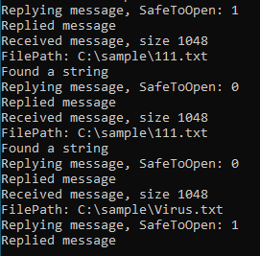
2. 앞으로 해야할 것
   1. 키콤 백신 연계 (판단 모듈)
   2. 패턴 추가 (읽기 잠그기 → 차단)
3. 기존 목표 대비 미흡한 이유
   1. 참고할 코드 정보가 부족함
   2. 휴가로 인한 공백
4. 이번주 목표
   1. 잠그기 패턴 확인
   2. 코드 분석 마저 끝내기